DIY四轴连接上位机使用说明书
1、如下图连接
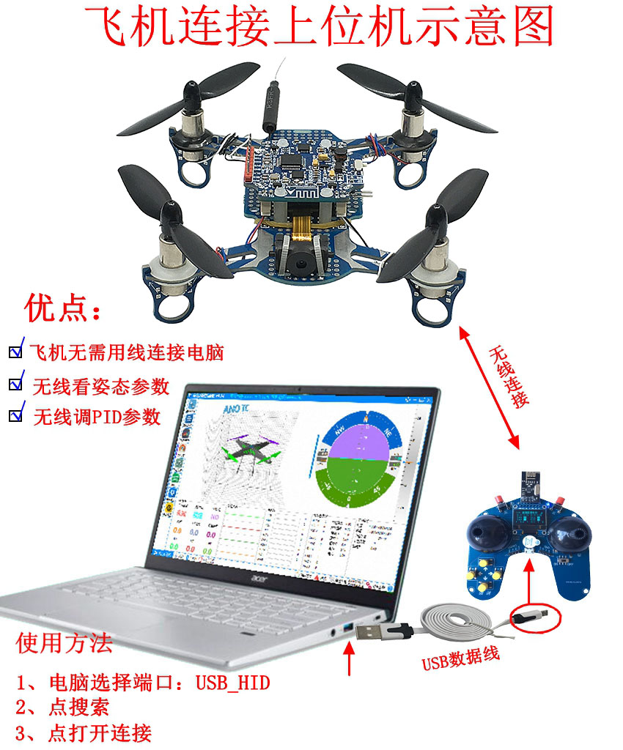

- 下载这个上位机
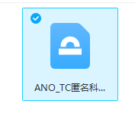
然后打开
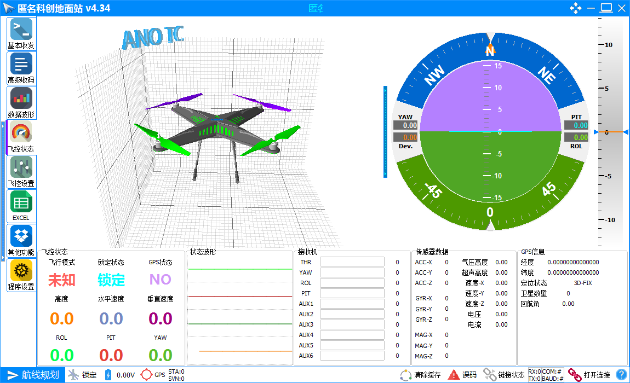

3、上位机设置
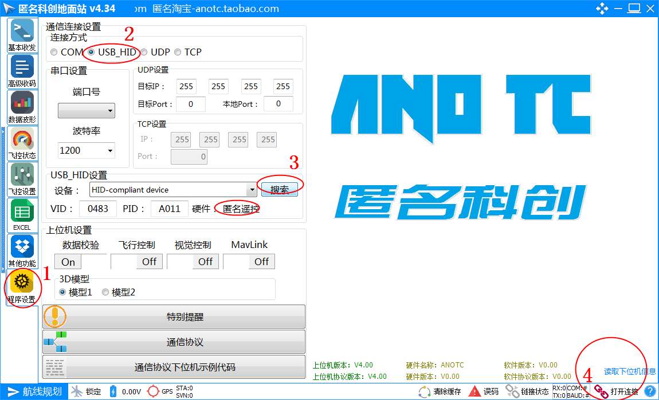
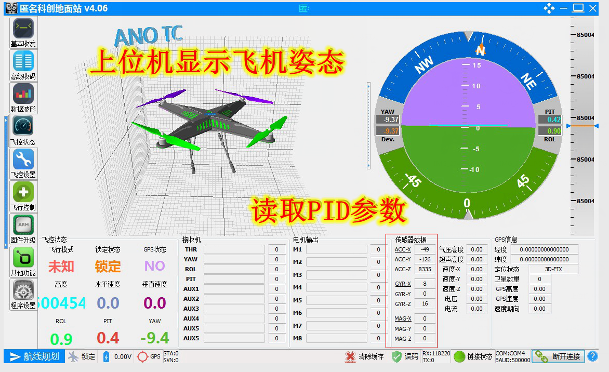

打开连接 飞机插电池放平开机 动飞机就可以看到数据变动！

